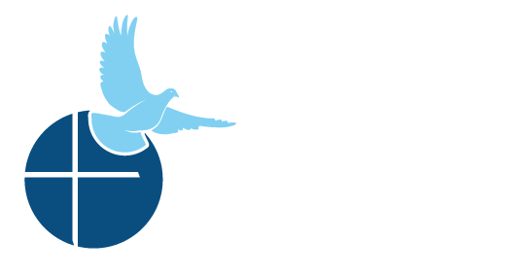
SANACIÓN
DESPUÉS DEL ABORTO

Citas de Rincón de Raquel y de José para

boletines de los domingos

13 de septiembre, 2020 – 11 de octubre, 2020
Comunidad Católica Pro-Vida
Para uso el 4 de octubre
Para uso el 13 de septiembre
Para uso el 20 de septiembre
Rincón de José
“Una vez escuché que el hombre es la tercera víctima de la decisión de aborto. Yo ni siquiera me sentía digno de ser llamado víctima. Yo sabía lo que había hecho y el porqué de que no estaba mi hijo aquí conmigo. Proyecto José© me pidió que fuera el Hijo Pródigo y que regresara a Su abrazo misericordioso. Ahora estoy de regreso y completamente en paz con Dios. Tambien sé que mi hijo me ha perdonado.”
- Testimonio

Vaya con los hombres de Proyecto José© a su Dia de Sanación y descubra lo que puede ser su propia jornada como Hijo Pródigo, y como le puede restaurar la paz en su vida nuevamente. No está solo en esa jornada.

Sanación Después del Aborto – Proyecto José©
469-605-SANA (7262) sanacion@projectjosephdallas.org
www.projectjosephdallas.org

Para uso el 11 de octubre
Rincón de Raquel
“Las heridas son reales. Tenemos que reconocer las heridas... las heridas…nunca van a desaparecer. Las heridas del Viernes Santo estaban ahí aun después de la Resurrección. Pero desde esas mismas heridas, vamos a salir nuevamente. Nos llama a salir de nuestras heridas para que podamos ser uno con Él. Nos llama a vivir en Su paz.” - Obispo Burns
La herida profunda que siente en su corazón que empezó con su historia de su aborto, Dios la quiere sanar. Permítale que limpie su herida, como solo lo puede hacer un padre amoroso, y reciba Su paz misericordiosa. Vaya con nosotros al próximo Retiro del Viñedo de Raquel™.

Ministerio de Sanación después del Aborto
972-900-SANA (7262) • sanacion@racheldallas.org
www.racheldallas.org

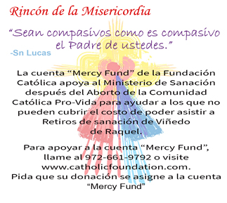

Rincón de José
"… por eso te trato con lealtad. Te construiré de nuevo y serás reconstruido." - Jeremías 31:3-4
Su participación en una decisión de aborto puede que lo haya dejado sintiendo que todo por dentro se derrumba y no quiere que nadie se dé cuenta. Vaya con los hombres de Proyecto José© a su Dia de Sanación y descubra que Dios puede reconstruirlo de nuevo para que pueda ser el hombre que Él ha creado. Su misericordia es más grande que el daño que ahora siente por dentro, y le está llamando a usted por su nombre.

Sanación Después del Aborto – Proyecto José©
469-605-SANA (7262) sanacion@projectjosephdallas.org
www.projectjosephdallas.org

Para uso el 27 de septiembre
Rincón de Raquel
“Yo soy la oveja enferma que se aleja del rebaño. A menos de que el Buen Pastor me ponga en Sus hombros y me cargue de nuevo al rebaño, mis pasos van a fallar, y al hacer el simple esfuerzo de pararme, mis pies no me sostendrán.” - Sn. Gerónimo - Día Festivo 30 de septiembre

¿El haber vivido una decisión de aborto le pesa tanto en su corazón que no se puede imaginar lo que es que le amen tan profundamente, siendo cargada y así regresando la paz nuevamente? ¿Porque no lo intenta? Permita que el Señor le demuestre lo que es eso. Vaya a un Retiro del Viñedo de Raquel™.

Ministerio de Sanación después del Aborto
972-900-SANA (7262) • sanacion@racheldallas.org
www.racheldallas.org

